بسمه تعالی
مرکز اسناد و کتابخانه تخصصی گلزار شهدای تهران (بهشت زهرا سلام‌الله‌علیها)
خلاصه مدیریتی ویژه ارائه در جلسات هیئت‌مدیره و مدیریت مرکز اسناد (۲ تا ۴ صفحه)
خلاصه مدیریتی (Executive Summary) سامانه کتابخانه و مرکز اسناد گلزار شهدای تهران
چکیده راهبردی دستاوردها، ظرفیت‌های عملیاتی، شاخص‌های کمّی و ارزش افزوده استقرار سامانه در مرکز اسناد
مشخصه شناسنامه‌ای سند | مقدار و شواهد مستند در پروژه
عنوان رسمی سامانه | سامانه کتابخانه، پژوهش و مدیریت اطلاعات مرکز اسناد گلزار شهدای تهران
عنوان و کد سند | خلاصه مدیریتی (Executive Summary) سامانه کتابخانه و مرکز اسناد گلزار شهدای تهران (DOC-05-EXEC-SUMMARY-V3)
نسخه نرم‌افزار و پایگاه داده | نسخه عملیاتی ۳.۰ (پایدارسازی ۱۱ مجموعه داده در پایگاه محلی book + PWA v7)
مخزن اصلی گیت‌هاب | https://github.com/forog1980-star/book (شاخه main — کامیت d340f654)
مخزن سوابق و زیربرنامه PWA | https://github.com/forog1980-star/markaz-asnad-shohada (ادغام در apps/library-research-pwa)
لینک بهره‌برداری عمومی (GitHub Pages) | https://forog1980-star.github.io/book/
لینک زیربرنامه مستقل PWA | https://forog1980-star.github.io/book/library-research/
لینک محیط ابری (Shared App URL) | https://ais-pre-gyruwb4wcgmycoavw6pnhq-577496021912.europe-west2.run.app
حجم داده‌های واقعی مستقر در سامانه | ۹۸۰ عنوان کتاب مرجع | ۲۸٬۳۶۸ پرونده شهید | ۱٬۰۶۷ نسخه فیزیکی (CP) | ۲۳۵ شهید پایلوت در ۱۶۳ کتاب
فونت و استاندارد صفحه‌آرایی | فونت فارسی B Zar سایز ۱۴ (متن) و B Zar Bold سایز ۱۶ و ۱۸ (عناوین) — راست‌به‌چپ کامل (RTL)

فهرست مطالب و سرفصل‌های سند

ردیف | عنوان بخش / فصل | محورهای کلیدی پوشش‌داده‌شده در بخش
۱ | ۱. چکیده راهبردی و ضرورت تحول در مرکز اسناد گلزار شهدای تهران | تبیین مأموریت سامانه در پیوند میان قفسه‌های کتابخانه و ۲۸٬۳۶۸ پرونده شهید گلزار تهران
۲ | ۲. خلاصه شاخص‌های کمّی و ظرفیت عملیاتی سامانه در یک نگاه | جدول خلاصه مدیریتی آمار واقعی، ماژول‌های پنج‌گانه و خروجی‌های رسمی سامانه
۳ | ۳. پنج رکن اصلی سامانه و توصیه اجرایی جهت بهره‌برداری رسمی | مرور سریع ۵ منوی اصلی و پیشنهاد مصوبه بهره‌برداری در مرکز اسناد

۱. چکیده راهبردی و ضرورت تحول در مرکز اسناد گلزار شهدای تهران
سامانه کتابخانه، پژوهش و مدیریت اطلاعات مرکز اسناد گلزار شهدای تهران (نسخه پایدار ۳.۰) با هدف یکپارچه‌سازی فرآیندهای کتابداری، وجین فیزیکی قفسه‌ها و استخراج پژوهشی ارتباط میان ۹۸۰ عنوان کتاب مرجع (بیش از ۱٬۰۶۷ جلد فیزیکی) و ۲۸٬۳۶۸ پرونده شهید گلزار شهدای تهران طراحی، پیاده‌سازی و مستقر شده است.
دستاورد کلیدی مدیریتی — تبدیل فایل‌های پراکنده و ایستای اکسل به یک سامانه هوشمند، دوطرفه، قابل نصب روی تلفن همراه (PWA)، ۱۰۰٪ آفلاین و مجهز به تأیید دو مرحله‌ای که بدون نیاز به سرور یا هزینه زیرساختی، در اختیار کتابداران و پژوهشگران مرکز اسناد قرار گرفته است.

۲. خلاصه شاخص‌های کمّی و ظرفیت عملیاتی سامانه در یک نگاه
شاخص کلیدی سامانه | وضعیت و مقدار واقعی در نسخه ۳.۰ | ارزش افزوده مستقیم برای مرکز اسناد
فهرست مرجع کتابخانه و ثبت‌های جدید | ۹۸۰ عنوان مرجع + ظرفیت نامحدود ثبت میدانی | شمارش پویا و تفکیک شفاف کتاب‌های جدید در انتظار تأیید کارشناس
مدیریت نسخه‌های فیزیکی قفسه (CP) | ۱٬۰۶۷ نسخه فیزیکی در ۴ قفسه و ۶ طبقه (۲۴ موقعیت) | رهگیری مستقل هر جلد، کسری قفسه، نسخه‌های تکراری و چاپ برچسب عطف
بانک جامع شهدای گلزار تهران | ۲۸٬۳۶۸ پرونده شهید با مشخصات هویتی و مزار | جست‌وجوی بدون مکث (زیر ۱۰۰ میلی‌ثانیه) با نرمال‌سازی حروف فارسی/عربی
انبار جامع پیوندهای کتاب و شهید | ۲۳۵ شهید پایلوت در ۱۶۳ کتاب + ۳۷ گروه چندشهیدی | امکان جست‌وجوی دوطرفه (از کتاب به شهید و از شهید به کتاب) و خروجی اکسل
پایداری و ایمنی اطلاعات | پایگاه محلی book (IndexedDB + JSON v3) + پرسش دوم | صفر شدن ریسک حذف تصادفی یا از دست رفتن اطلاعات در پایان شیفت کاری
گزارش‌گیری و کنترل کیفیت | ۱۶ گزارش مدیریتی + ۱۱ آزمون پذیرش خودکار | نظارت لحظه‌ای مدیر مرکز بر پیشرفت وجین قفسه‌ها و خروجی‌های پژوهشی

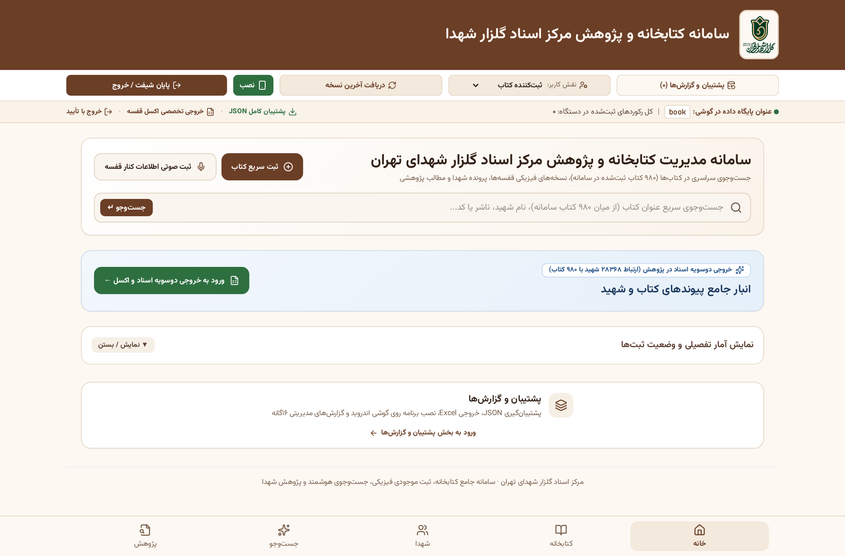
تصویر: نمای کلی داشبورد مدیریتی و عملیاتی سامانه در صفحه اول (خانه)

۳. پنج رکن اصلی سامانه و توصیه اجرایی جهت بهره‌برداری رسمی
• رکن ۱ (خانه و ثبت سریع/صوتی): ثبت ۱۰ ثانیه‌ای کتاب در کنار قفسه با تایپ یا فرمان صوتی فارسی و نمایش فوری در کارتابل تأیید کارشناس.
• رکن ۲ (کتابخانه و نقشه قفسه‌ها): مدیریت ۹۸۰ کتاب، کشوی جانمایی سریع، بارگذاری اکسل و چاپ برچسب ۵۰×۳۰ میلی‌متری.
• رکن ۳ (بانک ۲۸٬۳۶۸ شهید): پرونده کامل هویتی و نشانی مزار (قطعه، ردیف، شماره قبر) با قابلیت اتصال مستقیم به کتاب.
• رکن ۴ (جست‌وجوی دوطرفه هوشمند): کشف هوشمند ارتباط نام شهید با کتاب‌ها، صف بررسی کارشناس و بایگانی موارد ردشده.
• رکن ۵ (پژوهش، پشتیبان JSON نسخه ۳ و ۱۶ گزارش): ثبت خاطرات و وصایا با شماره صفحه خام و نرمال، درگاه انتشار سایت گلزار و پشتیبان‌گیری کامل.
درگاه دسترسی رسمی | لینک مستقیم بهره‌برداری
سامانه اصلی ۵ منویی (GitHub Pages) | https://forog1980-star.github.io/book/
نسخه پیش‌نمایش ابری (Shared App URL) | https://ais-pre-gyruwb4wcgmycoavw6pnhq-577496021912.europe-west2.run.app
مخزن رسمی گیت‌هاب پروژه | https://github.com/forog1980-star/book

